攀登雷尼尔山 (Climbing Mt Rainier)
Helen Huang
（一）
“跌倒！”一人急切地高喊。
“跌倒—”几人应声更急切地高呼，同时一齐飞快地往雪地里扑倒，手里的冰镐忙乱地往冰雪里凿，双脚尖在雪地里乱蹬一气。
几人气喘吁吁终于卧定后，先高喊跌倒的教练走过来，双手掐住其中一人的腰间用力一拖，那人便在陡峭的雪坡上哗哗往下滑。
“不行，重来！”教练厉声道，“记住，一听到‘跌倒’，动作要快如闪电，立刻举起冰镐让它成为你身体的一部分，立刻把镐尖扎进冰雪里，用手臂锁住，镐尖和双脚尖三点稳住，让你的身体成为雪山的一部分。此时，你要坚如磐石。试想，你稍一动摇，等待你的可能就是百来尺深的冰川裂缝，代价可能是你的生命。一定要牢牢稳住！”
“跌倒！”教练再次高喊。
“跌倒—”我们再次应声高呼，并且按他的教法迅速卧倒。
他走到每一个人跟前，双手掐住卧倒者的腰间使劲往下拖，如果其中任何一个人稍有不稳，他就要大家全部重来。我们卧倒，在雪坡上稳住，然后爬起来，再卧倒，再稳住，再爬起来。我们顺坡卧倒，逆坡卧倒，往左翻，往右翻，如此演练了一个多小时，直到每一个人在各种情势下都能趴在陡峭的雪坡上坚如磐石，他才满意地要大家坐在雪地里休息两分钟。
大家身上粘着雪，气喘吁吁，呼呼的热气中一张张红润的脸庞。显然，这出“自我确保法（self-arrest）”的演练，让大家情绪高昂。六十七岁的波尔说，“真恍如回到了孩提时代在雪地里打滚的日子，我感觉自己的身体真的年轻了很多。”
“自我确保法”是技术登山中最基本也是最重要的一项技巧，自己不慎滑倒的时候要能够自己稳住，或者同一根绳子上的人滑倒的时候，你能够稳住自己确保不让滑倒的人把你一起拉下去，同时也能作为滑倒的人的一个支撑点，所谓自救救人。
我们刚一坐定，教练又发话了，“听着，你们虽然学会了自我确保，但那是没有办法的办法。如果你在雪坡上跌倒了，你就犯了一次错误；如果你跌倒又没能够自我确保稳住自己，你就犯了两次错误；如果你跌倒，没能够自我确保，还把同一根绳子上的人也拉倒了，你就犯了三次错误；如果你不仅把同一根绳子上的人拉倒了，还把大家一起拖到冰川裂缝里去了，你就完蛋了。”
他双手左右一拍，做了个完蛋的手势，顿了顿，提高了声调，“所以，最最重要的是，不要跌倒！每一步都要十万分专注！技术登山不是玩笑活！”
于是，他开始教起了什么法国步，德国步，鸭子步，蝴蝶步，上坡怎么抬脚，下坡怎么落脚，坡极陡怎么走，冰阶浅怎么走，臀部腹部怎么用力，左右脚怎么伸直弯曲轮番休息，鼻子嘴巴怎么呼进呼出。总而言之，从一生下来自然而然就会的东西，在这技术登山的世界里，重新成了一门大学问，冠以许多让人迷糊的专业术语。
我们在雪坡上笨拙地模仿着教练的种种步法，自己也不觉好笑又好玩。教练倒也没有像教自我确保法那样要求人人过关。
在雪坡上滚爬了两三个小时，时候不早了，教练也就叫大家打住，说到，“今天早上我们只是涉及到了技术登山的一点皮毛，不过够今明两天爬雷尼尔山用。我们有登山学校，六七天到两三个星期不等的课程，有的在阿拉斯加的山上，也有在这雷尼尔山上，会系统地教你技术登山的方方面面，比如你掉到冰川裂缝里怎么自救，同伴掉到冰川裂缝里怎么救他。如果有兴趣，可以报名参加。”
我思量着，长长的单子上又多了件想做的事情。

（二）
登山公司的小巴载着我们一行八个人，大清晨离开西雅图市区。沿五号公路南下没多久，一座披着金色的雪峰赫然出现在天边。
“看，看，看，雪山！”我大呼小叫起来。生活在看不到高山的纽约，第一眼见到高山，尤其是雪峰，我难免有些失态忘情。
“就是她了，我们的雷尼尔，你们的目标。”司机小伙子偏过头来回答道。
对于西雅图人来说，不管你喜不喜欢山，雷尼尔山不可避免地成为你生活的一部分。不经意一抬头，她就在你的视线里，矗立在天边，洁白而庞大的躯体，女神般雄伟庄严而亘古神秘，反衬着我们渺小短暂的人生和琐碎的日常生活。欣喜也好，敬畏也好，觉悟也好，你就是不可能无动于衷。
一路上，我的视线不停地追逐着雷尼尔峰。有很长一段，她好像横亘在五号公路的尽头。感觉快到她脚下了，她却不见了，一转眼，她在远远的左前方，蓝蓝的天空下。
大约两个小时后，小巴驶进了雷尼尔山国家公园。
雷尼尔山国家公园以海拔14,411英尺的雷尼尔山主峰为中心，涵盖三百六十八平方英里的面积，于一八九九年三月由当时的梅克里总统签署成立，是美国的第五个国家公园。除冰雪覆盖的主峰外，公园内有茂密的森林，星罗棋布的河流湖泊，野花烂漫的草原，和众多的野生动物。
蜿蜒的山路把我们带向风景渐佳的半山腰。
“‘天堂’（Paradise）到了。”司机小伙子喊道。
眼前是一片白茫茫的世界，让我猛然一下子时空倒错，不知是不是身在梦里。昨天离开纽约的时候，还是将近一百度的酷暑。此刻，脚下是白雪覆盖的大地，眼前是银装素裹的松林，远处是晶莹闪亮、占住大半边天空的雷尼尔峰顶。阳光明丽，蓝天白雪的天地便显得格外生动热闹，有着节日的喜庆，仿佛是圣诞老人即将来临的白色圣诞世界。
“天堂”位于雷尼尔山的东南部，是我们此行攀登雷尼尔峰的起点。“天堂”不负其名，景致确实如人间天堂，除山景外，瀑布河流湖泊都在附近，也因此游人如织。美国西部和落基山一带，今年的雪不同寻常的多，不少滑雪场一直开到独立日长周末。而“天堂”的雪，较其他地方又尤其多。“天堂”至今还保持着年降雪量最多的世界纪录，1971-1972年冬天这里总共落了1,122英尺的雪。所以，在炎炎夏日的七月，在海拨不过5,400英尺的“天堂”，呈现这样一个白雪世界，也不足为怪。
停车场上，我们一行人从小巴上卸下行李，重新整装，却又是千头万绪。该脱该穿该换的，必需背上山的，不是非带不可的，整不清，理还乱。
攀登雷尼尔山，很大的一个挑战在负重，基本上每人至少要背四十磅的背包。报名的时候，登山公司发给每人一份行装清单，密密麻麻两大页，提前几个月就得按照清单置办行装。
昨天下午在登山公司位于西雅图市区的办公室里，每个人都有接受教练的行装检验（gear check）。把背包里所有的东西都掏出来，按照行装清单，一件件让教练过目，从贴身内衣到防风寒的外套，从袜子帽子到三天的吃食，从睡袋睡垫到雪地墨镜和防晒霜。不合格的要留下，可以在登山公司租用合格的。行装过目后，教练教大家怎样合理地装包，重的放哪，轻的放哪，如何平衡背包的重量，诸如此类，硬是忙了一整个下午。
原以为一切妥当。谁知，临上路了，还是这么紊乱。技术登山需要的装备，如头盔，冰爪，冰镐，雪崩接收器，系在腰间的绳子，今天用不着，怎样把它们装在包里或绑在背包外，又是一套技巧。
终于都收拾好了，我把背包背好，墨镜和帽子戴好，正准备摆个姿势，在山脚下留个影。刚搔首还没来得及弄姿，谁知高出头的大背包便和宽宽的帽沿打起架来，先是遮住了眼睛，我把帽子往上推，却又勒住了脖子。这顶帽子是离家前新买的，特意为此行买了这顶宽沿防晒的好帽子，帽子是试戴过的，但是没想到应该背着大背包试戴。唉，真是一点疏忽都不行。此刻，这么毒的太阳，这么亮晃晃的雪地，没有一顶帽子怎么行？情急之下，只好摸出备用擦汗的手绢胡乱包着头和额，不管怎么难看也只好随它去了。
八个背着大行囊的登山者在“天堂”停车场照了一张合影，由四个教练带领着，一行十二个人便浩浩荡荡上路了。

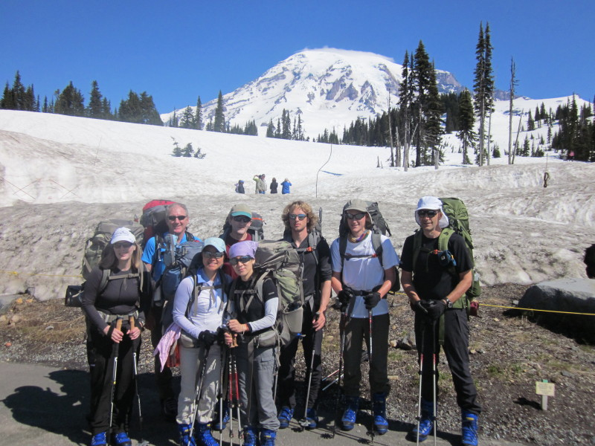

（三）
长长的雪坡上，各人坐在自己的背包上喘着气，擦着汗，吃着高能巧克力条。这是离开“天堂”后的第一个长坡，爬了一个多小时才走到半坡。
主教练麦克说，“趁这第一次休息的机会，大家轮流做做自我介绍。虽然昨天我们还是陌生人，接下来两三天，我们将是一个紧密合作的团队。请告诉大家你为什么要来攀登雷尼尔山。”
“我住在西雅图二十多年了，雷尼尔山陪伴了我这么久，我却还从来没上过她的峰顶。今年我六十七岁，我再也不能等了。”坐在麦克边上的波尔先说到。
然后是来自弗吉尼亚州的吉米和他儿子艾瑞克。吉米是个很健谈的人，昨天在行装检验的时候，我和他聊了很久。他身高六尺多，有着运动员的健康体魄。他很喜欢户外运动，去过尼泊尔的珠峰大本营，到过法国参加山地车赛，两次骑自行车横穿美国大陆。为什么来爬雷尼尔峰，他说，艾瑞克十岁的时候，他带他走了从“天堂”到穆尔营地这一段，虽然走得很辛苦，孩子却从此爱上了登山。今年他高中毕业，九月份要进大学，问他要什么礼物，他说想跟爸爸一起攀登雷尼尔山。
然后是来自华盛顿州的皮特和儿子斯德威。这次很有意思，八个登山者中，竟然有两对父子。皮特话不多，总是安静地微笑着。斯德威长得高且帅，一头卷曲的金发，一双还有些羞涩的蓝眼睛，六月份刚刚大学毕业，正准备爬完山后就去周游世界。这次雷尼尔山之行，算是父子之间的告别仪式，也算是他将只身一人周游世界的先前考验。
我羡慕地看着这两对父子，自然想到了我的两个孩子。父母孩子一起登山，共享美景，共同承受挑战，该是多么有意义的事情。希望十二年后，我的宝宝上大学的时候，我也能跟她一起来母女同登雷尼尔峰。
轮到我朋友安妮讲话了。安妮跟我在山川会认识，有时一起走山径。她很结实，耐力不错，以另一个朋友的话来说，一看就是小时候妈妈经常给她煲汤喝把身子补得健健壮壮的。她把手往我这儿一指，“她要来爬雷尼尔山，问我要不要一起来，我就来了。”
呵呵，安妮倒轻快，把球踢给我，那么，我为什么要来爬雷尼尔山呢？我最头疼的就是回答这样的问题。山在这，我还从来没爬过，估计自己也许能行，就来试试看，如此而已。当然，更深一层的原因，就更简单了，“我喜欢爬山，看见山就想往上爬”。
咦，怎么少了一个人？艾米莉呢？刚才在“天堂”照合影的时候，她还在的。教练山姆说，艾米莉上路二十分钟后，说头疼头晕，想下撤。山姆劝她再坚持一会，一直陪着她，陪了差不多二十多分钟，她说受不了，一定要撤，眼泪都出来了，山姆只好依她。我们不免都替她惋惜，准备了这么长时间，交了这么多钱，千里迢迢从东岸飞过来，刚一上路就撤退了，唉。昨天行装检验的时候，我和她有聊过，她从亚特兰大来，原本是一个很爱爬山的朋友要来登雷尼尔峰，把她劝了同来，结果那朋友一个月前运动受伤，来不了了，艾米莉进退两难，朋友劝她还是来了。她体力应该不错的，跑了三年马拉松，不知今天为什么不行，真可惜。
登山客做完自我介绍，四个教练也相继自我介绍。
山姆还是个孩子，大学还没有毕业，因为喜欢雪山，计划先在山里“玩”一年，雷尼尔山便是他的游戏场。塞斯也才二十出头，又高又壮。他曾经花过两年时间周游世界，所以斯德威一路上跟他聊得没完没了，取了不少经。戴文的登山经验很丰富，他的主要兴趣在攀岩和攀冰，大部分时间在阿拉斯加教授技术登山。
至于主教练麦克，不用介绍，我们都知道他是神人。三个星期前他刚刚从尼泊尔回来，由他带领的五人珠峰登山队，每个人都登上了峰顶，他自己这是第三次站在珠峰顶。这次与以往不同的是，从珠峰顶下来后，撤退到第四营地，从那里他又往上攀了六百米到了临近的洛子峰，海拔8516米的世界第四高峰，成为历史上第一人，二十四小时内登上了两座八千米以上的高峰。
有这么个神人做我们的主教练，别提我感到多么骄傲和荣幸了。麦克身上仿佛还带着珠峰的新鲜气息和太阳的味道。坐在雪坡上，太阳猛烈地晒着，我们一遍遍擦防晒霜，厚厚的如同粉墙壁。麦克不仅不抹防晒霜，不戴帽子露着光光的头，还把衬衣也脱了，打着赤膊曝晒着，仿佛有意展示他那六块瓦的腹部和没有一点多余肥肉的健美身体。
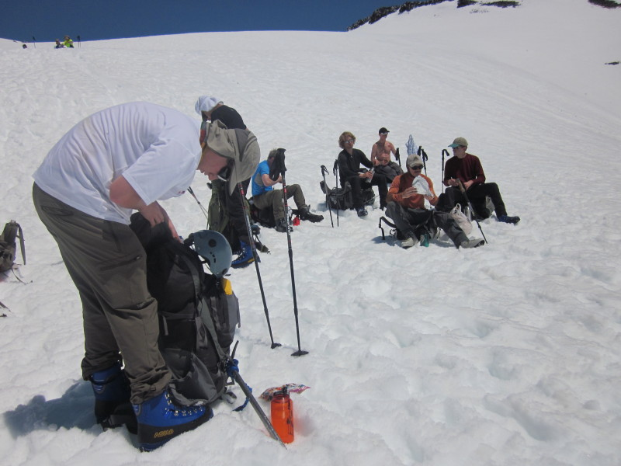

（四）
“除了面包和屋檐外，每个人也需要享受大自然的美丽，身心从其中接受治疗，吸取力量，得到振奋。”约翰·穆尔先生（John Muir）如是说。可以毫不夸张地说，没有穆尔先生，美国的自然环境将遭受不同的命运，我们现在看到的保存完好的国家公园可能只存在于传说中。
穆尔先生于1888年来到雷尼尔山，本来是准备在树线以下采集一些植物标本的，但一看到“如神般庄严荣耀的峰顶”的时候，他的脚已经不由自主往上爬了。登顶过程中，他在半山腰的一片雪原中露营了一个晚上，这个地方现在被命名为穆尔营地，这片雪原被命名为穆尔雪原，以纪念这位执着的自然热爱者和保护者。
我们选择的登顶路线“穆尔路线”就是经穆尔雪原，晚上在穆尔营地过夜。这条路线是最容易也是人最多的登顶路线。
穆尔雪原今天尤其热闹，长周末，还赶上了这么好的天气。上山的，有象我们这样背着大包，带着技术登山的设备，准备攻顶的；也有背着小包，准备走到穆尔营地就往回返的；还有扛着雪板的，先费力爬上雪坡，再享受在宽广的雪原上从一万尺往下滑的轻快飞扬。我们背着沉重的背包，孺子牛般一步步费劲往上走，时不时听到“哟—嗬—”欢快的呼喊，一块雪板刹地一声飞快地闪过，让我好生羡慕。也有没带雪板的，一屁股坐在雪坡上，顺着重力往下滑，一不小心手脚朝天，看着好玩极了。两天后我们下山的时候，也是这样走一段滑一段的，可开心了。
麦克在前面带路。对于刚从珠峰下来的人来说，走雷尼尔山就如同在后院散散步。看到他步子这么轻松，我也不好意思气喘吁吁，尽量做着深呼吸，步调和呼吸保持一致。只是脚上穿的雪地登山靴真要命。这种雪地登山靴，是双层塑料的，晚上在营地的时候，可以把外层脱下来，就会轻便很多。双层加起来，防水防寒自然很好，只是太笨重，每只靴有三磅多重，跟滑雪穿的靴子差不多。滑过雪的人都知道，脱下雪板，穿着滑雪靴在自助餐厅吃点东西，上下楼去趟厕所，走起来多么别扭和困难。而我们穿着这样的靴子，得爬几天山。于我，又尤其难，因为我脚小，最小的靴子也比我的脚大一码半。脚上套着又大又笨的靴子，背上背着又大又重的背包，雪坡上深一脚浅一脚，一天爬将近五千尺自然不是一件容易事。
开始的时候，大家都走在一起，紧跟着麦克。慢慢地，安妮落后了。慢慢地，我也跟不上了。自年初决定独立日长周末攀登雷尼尔山，并把几百块钱的押金交给登山公司以来，我每隔一个周六都背包出去走山径。我以前没有背包经验，攀登雷尼尔山需要背四十磅的包，所以背包拉练便是很重要的一个准备项目。我因为个子小，背包方面自然弱势。按理说，背包的重量不应该超过体重的三分之一，最好在体重的四分之一左右。可我自身体重还不到一百磅，按这个标准，我就没戏了。我可不相信什么通用标准，非洲乞力马扎罗山上很多背夫都很瘦，他们能行，我也能行。
我从二十五磅起开始练习。刚开始的时候不习惯，背上背得这么重，一抬脚找不到重心，战战兢兢，平均一小时还走不了一英里。练了几次习惯了，便非常喜欢我的背包，很贴身，好象长在身上一样。背包走山径也上了瘾，在齐膝深的雪中走过，在滂沱大雨中走过，在迷蒙烟雾中走过；走过曙光初上的山坡，也走过夕阳西下的林子。同样的路径，每次都走出不同的感受。同样的山坡，每个星期都有不同的景致。乐趣在于追求和准备的过程，这话一点不虚。
每次拉练加几磅，到五月份山坡披上绿衣的时候，我能够背着四十五磅的背包，一天走十小时十五英里。原以为这样的强度应该够雷尼尔山的水平了，可此时，麦克带着五个大男人步子这么快，我迈着小碎步，跟得实在吃力。
麦克终于让大家坐下来休息一会儿。斯德威坐着，伸长着腿，长长地吁了口气，说到，“休息真好，很累了。”连二十二岁的六尺男儿都喊累，我落后几分钟，应该还算好。可怜的安妮，靴子的高帮把她的小腿前面磨得红肿了一大块，不走路都痛，不知她怎么坚持走过来的，也不知怎样的毅力才能坚持走下去。
诚如斯德威说的，休息真好！坐在雪坡上，喀斯喀特（Cascade Mountain Range）连绵的群山尽收眼底，山顶积雪点点，气势宏大而美丽。天气很好，能见度高，可以清楚地看到远处的三座大雪山，从左到右分别是亚当斯山，帽子山和圣海伦斯山。圣海伦斯山半边塌陷，是1980年那场著名的火山爆发的结果。想想，自然的力量真是无限恐怖，如此巨大的山体，瞬间就塌陷了半边。
雷尼尔山是喀斯喀特山脉中的最高峰，也是环太平洋众多火山之一，大约形成于一百万年前。最近的一次爆发在一百五十年前。雷尼尔山被列入世界十六座最危险因而备受密切关注的火山（Decade Volcanoes）之一，因为她虽不是北美大陆四十八州最高的山峰，却是冰川覆盖最广最厚的，山顶一年四季白衣银冠。从峰顶呈放射状，一共有二十六条冰川，覆盖三十五平方英里的面积。如此庞大的冰川，一旦火山爆发，会立刻引起洪水滔天，加之山下人口密集，其损失将是不敢想象。
不过，此刻，一切都很宁静美好。大自然尽情地向我们展示她的美丽，博大。面对如此广阔壮美之天地，不由得感到人生之渺小，心境因而豁然开朗，万缘放下。正如穆尔先生所说，身处其中，身心得到慰贴，吸取力量，更加振奋。多大的疲劳，多少体力上的付出，能换得此一刻一景，都无悔！
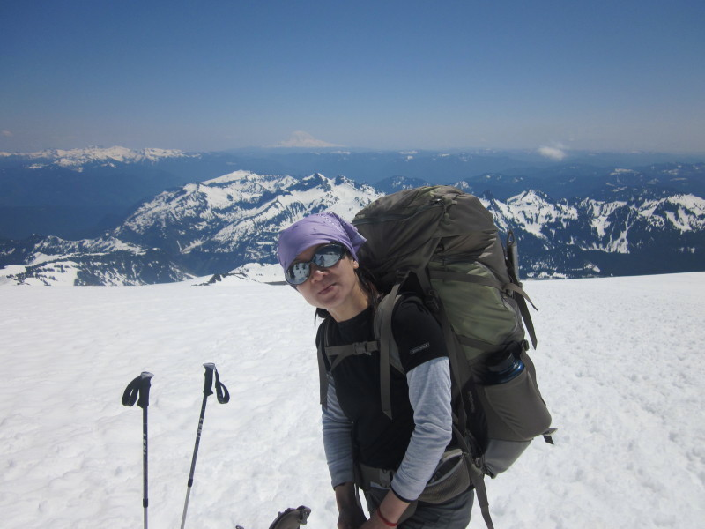

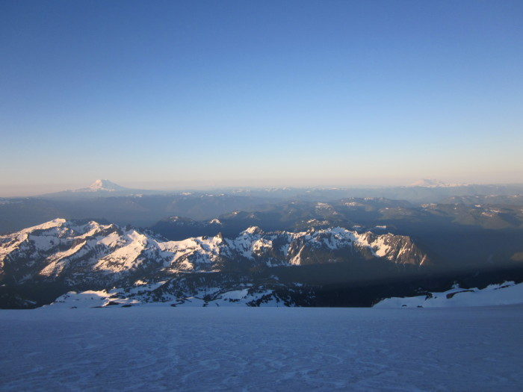

（五）
狂风肆虐，我蜷曲在睡袋里，感觉强劲的风随时有可能连帐篷带人把我们一起卷走。也不知几点钟了，我一点也睡不着，头有点痛。身边的安妮更是一刻也没有稍停，喝水上“厕所”，大口喘气，喊头疼，翻来覆去。
听到远远有说话的声音，也看到亮光的晃动，知道是攻顶的人凌晨摸黑出发了。我原本也该是这时候顶着严寒暴风，摸黑向峰顶进发的。谢天谢地，我此刻得以舒服地窝在暖和的睡袋里，多亏主教练麦克的英明。
昨晚在穆尔营地的小木屋里安安稳稳过了一夜，今天早上接受戴文教练的技术登山训练，在雪坡上滚爬了两三个小时。然后，一行人往上爬了一千尺，来到海拨11,200尺的高营地，位于英格汉姆冰川（Ingraham Glacier）脚下较平的一块雪地上，正对着悬崖峭壁如剑出鞘的小塔库玛峰（Little Tacoma Peak）。洁白的雪地上一排亮丽的橙黄色帐篷，上坡一个深坑是取雪烧水喝的，下坡一道矮一点的雪墙是男人如厕的，不远处一道高一点的雪墙自然是女生用的。起居饮食都在高山雪地里，于我还是头一遭。
通常情况下，登山者在这里用了午餐后就开始休息，养精蓄锐，让身体更加习惯高海拔的稀薄空气，凌晨开始攻顶。可是，今天，天气预报说晚上会起大风，还有可能下雪，而白天则是艳阳高照，风也不大。麦克于是临时决定改为下午攻顶。
听到下午攻顶的消息，我又喜又忧。喜的是，赶上个好天气攻顶，成功的几率应该很大。说实话，雷尼尔山的这条穆尔路线在技术登山中算是最初级的，海拔不高，技术要求低，体力差不多的人应该都能行。成功与否的主要决定因素在于天气。不幸碰到个暴风雪把人都能刮走的坏天气，最好的登山者也没辙。可怜的波尔，国殇日的周末就来过一次，遇到大暴风雪，在海拨一万二的地方全队人员不得不往回撤。忧的是，这么晚上山，下山的时候很有可能天就黑了，摸黑下山比摸黑上山要危险得多，多数登山事故都发生在下山途中，而技术登山又尤其如此。不过，想想这座山对于麦克来说是小菜一碟，32岁的他已经登上过雷尼尔峰顶116次，他肯定知道他在做什么，用不着我担心。
匆匆吃过午餐，大家就忙着打点，那阵势简直像去应战。先把挡风防雨的衣裤穿好，帽子戴好，再把头盔戴上，冰爪系紧在靴子外，身上套着牵绳子的harness。尤其重要的是不要忘了带雪崩接收器，万一不幸遇到雪崩被深埋在雪下，救援的人通过你身上带的雪崩接收器，能找到你的位置。这东西如果没派上用场，那是你的福气；如果用上了，就是救命之恩。
大家准备妥当后，接下来就是安排绳队，这里面自然有讲究。一根绳子上的几个人，水平应该相当，才能步伐一致。最强的绳队在最前面开路，第二强的在最后面压阵，稍弱的在中间。每一根绳子上也是同样的格局，教练自然是各绳队的领头人。
诚如麦克说的，到了技术登山这一步，我们就应该是一个紧密合作的团队。中文中有“百年修得同船渡”的谚语，而在技术登山中，可以说“万年修得同绳攀”。1996年珠峰大悲剧中不幸丧生的新西兰登山老手Rob Hall，在1994年一次电视访谈中，回忆起一年前他最亲密的登山伙伴Gary Ball在高山上因脑水肿死在他的怀里，他把他安葬在冰川裂缝中，他悲伤地说道，“我挑选了一根我们最心仪的绳子。你知道，登山的绳子是用来把两个人牢牢拴在一起的，你永远都不会放开它。可是，我不得不让绳子从我的手中滑落，随盖瑞落入深深的冰川裂缝，我生命的一部分也随之而去。”登山的绳子就是登山者的生命线。
一天多下来，队里各人的相对强弱几乎是一目了然的事情。麦克带着皮特父子在一根绳子上，在最前面领路；戴文带着吉米父子在一根绳子，在最后面压阵；山姆带着波尔，跟在麦克的绳队后面；我和安妮被交给强壮的塞斯，安排在戴文的绳队前面，算是最弱最让人担心的。
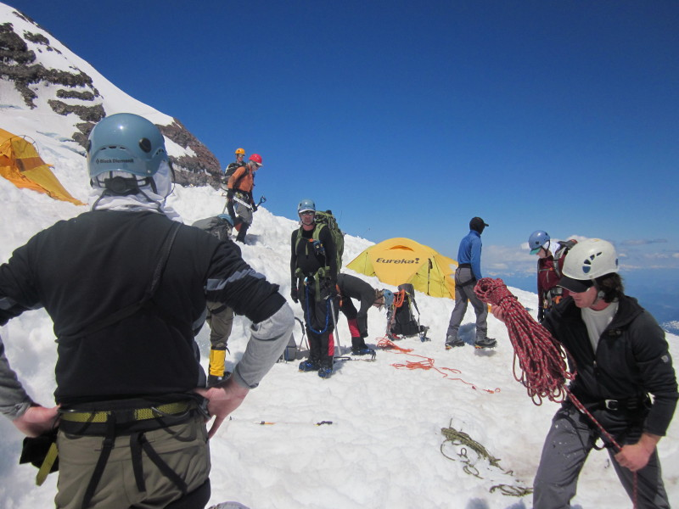
刚一上路，我们绳队就出现了问题。塞斯在最前面，安妮在中间，我在最后面。理想状态是，绳子的中间应该总是在地上，绳子两头的人各走各的，但步调一致，不拉不扯。可是，没走几步，我和安妮之间的那段绳就绷得紧紧地悬在空中，感觉安妮在使劲拉我，我加快步子，企图缩短我和她之间的距离，放松绳子。可一会儿，绳子又绷紧了，我实在跟不上。于是，我出了一个下策，双手扯住绳子，叫安妮慢点走。后来才知道，可怜的安妮，在绳子的中间当夹心饼，走得太慢被前面的塞斯拉，走得太快被后面的我扯，如此被拉被扯，本来就腿痛头疼的安妮，终于受不了了，大声地喊塞斯停住，慢点走。
塞斯停下来，看了看安妮，看了看我，冷冷地说，“如果你们俩步子太慢，跟不上前面的绳队，我们就有权要你们往回返。”
一听到这个，我既难过又生气。唉，这技术登山的世界，真是一个严酷的世界。想想爬乞力马扎罗的时候，向导就如慈母，我们冷了，向导就把自己的围巾解下来替我们围上；我们累了，向导就把我们的背包接过去背上；我们什么时候想停下来休息就停下来休息。可是，这里，教练比严父还要严厉，竟然说出“有权要你们往回返”的话，真让我生气。当然，我也知道他是对的，各绳队之间确实不应该拉开太远的距离，这是为大家的安全着想，万一某一个绳队出了事故，隔得近就可以立刻救援。隔得远的话，你掉到冰窟窿里，前面的绳队可能都不知道。“按自己的速度走”，这条走山径时用的铁准则，到了攀雪山时就不能用了。
“向前走吧！”我有点生气然而坚定地说。

（六）
“我的天啊！”走在最后面的吉米突然发出一声惊叫，带着恐慌。
我们都停下脚步。一块巨大的石头从吉米身后的雪坡上滚下来，几乎跟吉米擦肩而过，几块小石头打在吉米的头盔上，发出驳驳的声音。
吉米显然被这一意外吓懵了，我们也都倒吸了一口气，愕然地睁大眼睛张着嘴。菩萨保佑，吉米命大。下山后才听说，就在几天前，雷尼尔山上发生了一起罕见的巨大石崩，碎裂的石头和冰块，扬起蘑菇罩般的浓浓尘雾，沿火山脊滚落两里路远。
北美大陆历史上最惨的登山事故就发生在雷尼尔山上。那是1981年6月21号，那天刚好是父亲节，雷尼尔登山公司（Rainier Mountaineering Inc， 简称RMI，雷尼尔山上最早也最大规模的登山公司）由皮特·惠特克（Peter Whittaker）带领的二十二人登山队，清晨经过英格汉姆冰川，也就是我们正要走过的地方。这位惠特克是首位登上珠峰的美国人詹姆斯·惠特克先生的侄子，他的父亲罗·惠特克，詹姆斯的双胞胎兄弟，是RMI的创始人。那个不幸的清晨，一声巨响，山上一角巨大的冰山断裂，千军万马般的大小冰块往山下滚，其中十一人没来得及逃生，永远葬身于雷尼尔山的冰层底下。
我们惊魂未定，教练却是拉着我们又开路了。这就是登山，明知危险近在眼前，还是一步步往前走。珠峰上，一个个登山者绕过同伴的尸体，继续往上攀。不是登山者无情无义，而是正如一位在登山中失去兄弟的登山者说的，“我对我的哥哥最好的纪念就是，不断来到山上，不断攀登。这是他的激情所在，我要将他的激情坚持到我生命的最后一刻。”
大概由于“有权要你们往回返”的屈辱，我和安妮加快了我们的步子，也大概由于塞斯放弃了紧跟前面两绳队的努力，稍微放慢了他的步子，我们绳队竟也和和谐谐，步调一致，不拉不扯了。
到了一段相当陡的雪坡，坡上钉着钩子拉着绳子。坡陡的地方，同一绳队人与人之间的绳长要大大减短，一般在六尺左右。坡较缓的地方，一般在二十五尺左右。塞斯把多余的绳子斜挂在我身上。我头戴盔甲，手握冰镐，身挂一大捆绳子，看上去像个很专业的攀山运动员，心里别提多美了。可惜没有功夫掏相机照相，手上脚上都顾不过来。坡陡的地方，戴文早上教的那些技巧，尤其是每走一步就直起腰身来休息两步，还有压力强制呼吸，都派上了用场。
终于看到麦克领头的两绳队在前面休息。我们紧走慢赶，看到可以休息的希望，脚下立刻多了些力气。这里海拔12,500英尺。我说，“哦，太好了，我们已经走了三分之一了。”
“六分之一。”麦克赶紧纠正，“你上去了还要下来。”
这时，弗吉尼亚父子中的儿子艾瑞克突然说，“咦，我怎么掉了一只冰爪？”
他抬起左脚，果然只有雪靴，没有冰爪。这真是太奇怪了，冰爪绑在靴子上，应该是很紧的，很难会掉的，即使掉了，也不会没知觉啊。父亲吉米因为那块擦肩而过的大石头，已经神经很紧张了，现在，儿子又少了一只冰爪，以他自己的话来说，“很糟糕的业缘”。
少了一只冰爪，自然不能继续前行。麦克要戴文带着他们父子往回走，如果在不远处找到冰爪，也许还来得及赶上来。他们父子的体能是相当不错的。他们动身往回走的当儿，我大声地对他们喊道，“一会见。”

（七）
太阳已经西斜，我们在山的东南坡。一旦太阳照不到，山上的气温立刻下降许多。越往高处，风也越大。冰屑雪渣打在脸上，冷飕飕地生痛。我心想，这还算是一个风很小的日子，不知暴风雪的时候，人们怎么可能挪步。
第二次休息的地点，在海拔13,500尺的地方。这地方，是在一个又长又陡的雪坡的半坡上，窄窄才一尺多的一条小沟。前面两绳队早已经停下来，缩着身子坐在自己的背包上，远远看去像雪山上的几条牦牛。
安妮放下背包，喝了口水，顺手把大水瓶放在地上。塞斯赶紧说，“水瓶不能这样放，会掉下去的。”
塞斯话音刚落，咣铛铛，安妮的大水瓶已经滚下坡了。我们眼睁睁看着橙色的大水瓶在雪白的陡坡上快速滚动，一直滚到我们的视线之外，看不到尽头的坡下。谢天谢地，此时山上几乎没有别人了。这也是下午攻顶的好处。如果谁不幸被这大水瓶砸中，可不是好玩的。
机灵的塞斯赶紧补一句，“安妮的水瓶掉下去，总比安妮自己掉下去要好。忘了那水瓶吧。”
我们这边还没停当，又听到那边“噢普斯”一声大叫，原来波尔的一只手套也掉下去了。
“上路吧，再待下去不知还有什么会掉下去。”麦克笑说到。
于是，我和安妮连气还没喘匀，刚放下来的背包又重新上身了。
只剩下攻顶的最后一段。前面两绳队一开步就比我们快。我此时已经觉得很乏力，身体精神都疲劳，脚上的冰爪不小心绊到地上的绳子，差点摔一跤。我心想，劳什子爬雪山，这么危险辛苦，干嘛来受这份罪。
三年前的金秋季节，我和几个朋友在雷尼尔山公园东北部的“日出”附近走山径，中午坐在视野开阔的弗雷蒙观火台（Fremont Lookout）用午餐。手里捧着朋友买的超大三明治，我全然忘了吃，眼睛痴望着白雪皑皑、晶莹闪亮的峰顶，心中的愿望在燃烧。
弗雷蒙观火台正对着雷尼尔山北面的埃蒙斯冰川（Emmons Glacier），北美大陆四十八州最大的冰川。那是个秋高气爽的大晴天，峰顶仿佛近在眼前，可以清楚地看到冰川上一条条裂缝，犹如白色婚纱上的褶皱。冰川在阳光的照耀下，到处发出钻石般的光彩，让人眩目，撩人心痒，像是来自另一个世界的召唤。
不知走在如此流光溢彩的冰川上是怎么样的感觉？不知攀登如此艰难的雪峰是怎么样的挑战？不知站在如此巍峨华丽的峰顶是怎么样的满足？我思量着，向往着。
三年后的今天，我来了，在陡峭寒冷的雪峰上艰难地挪动着脚步。心里正叫着苦，我们已经到了火山口了！爬火山都是这样，上火山口之前总有一个又长又陡的坡要攻克，上了火山口就几乎大功告成。雷尼尔山的火山口海拔14,200尺左右，从这里横穿火山口，再爬200尺，就到了海拨14,410尺的真正峰顶。
远在1792年温哥华上校“发现”这座山，并以他的朋友皮特•雷尼尔命名以前，印第安人早就在山下世代生息。他们称此山为“塔库玛”（Tacoma），意为“上帝之山”，或“伟大的山”。于他们，这座山是衣食父母，是他们赖以生存的根本，也是无上的神灵，白雪皑皑的峰顶只能远瞻膜拜，从来没想到可以用来娱乐和攀登。
1870年8月，川普先生（P. B. Van Trump）和史蒂文斯先生（Hazard Stevens）成为首次登上雷尼尔山的人。他们雇佣的印第安人当地向导，在树线以下时还跟他们有说有笑，但越往上，就越不安。到了攻顶的前夜，他终于受不了了，竭力劝阻两位白人先生，这座山不能爬，雪峰上住着恶魔，山顶上有一湖愤怒的火。他自己是无论如何不肯再往上走了。两位白人先生自然不信，执意要向上攀。两天后，临阵逃脱的向导在山下小镇见到这两位白人先生，开始还以为撞上鬼魂了，当确知他们是活人，并且成功登顶了的时候，印第安人立刻欢呼拥抱，称他们为真正的英雄，勇敢无畏的人。
十八年后，1888年穆尔先生登顶雷尼尔山，就是由川普先生带路的。两人因此成为很要好的朋友，一起为设立雷尼尔山国家公园奔走。
我们在火山口内卸下绳子和背包，轻装向峰顶进发。走在火山口内，我一边想，火山可不要在这个时候爆发哦，一边却是心情愉快，脚步几乎有点蹦蹦跳跳。爬山就是这样，连续不停往上攀，身体很累很乏力，心中难免就会质疑为何来受罪，值不值之类的。但稍微一休息，到了平地，体力很快也就恢复了，心中溢满的是难以言说的成就感。离峰顶几十尺的地方，有一段碎石坡。虽然大半座山都覆盖着厚厚的冰雪，峰顶却裸露着这么一大片岩石，原因是这里地底下的火山还很活跃，高温融化了冰和雪。
别离了几个小时的太阳重新在西边出现，给远近群山染上一层温柔的金色。峰顶三百六十度的视野，大西北的壮丽山水尽收眼底。亚当斯山，帽子山，圣海伦斯山，还有北面的贝克山，如同四位美丽的白衣仙子，远远顾盼着我们的雷尼尔山。如果山水真有性灵，这样相守遥望百万年，不知是怎样的依恋和无奈。
站在如此巍峨华丽的峰顶，我和安妮紧紧拥抱，我们一个个互相拥抱祝贺。麦克指给我看山下的弗雷蒙观火台，三年前就是从那里仰望这里，给了我一个梦想，也给了我一个新的追求。此刻，梦想成真，我高举着手里的冰镐，满意地微笑着，让麦克咔嚓一张雷尼尔峰顶永远的留念。
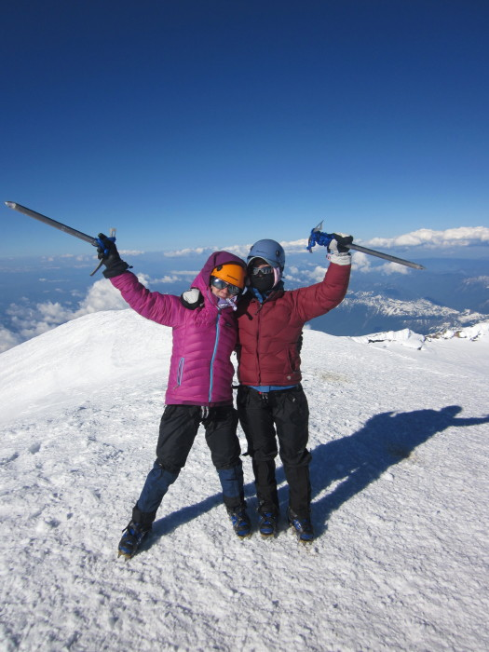

（八）
“雷尼尔山是我的珠峰，甚至比珠峰还要珠峰。”安妮张着口大喘着气，手有点抖，不知是冷还是高山反应还是激动。
十一个人团团围坐，紧紧挤在小小的尖顶圆帐篷内。冰雪搭成的灶台，灶台上滚着热开水。冰雪垒成的排坐，排坐上我们肩并肩挤着，有的在吃热麦片，有的在喝热巧克力奶。冰天雪地的茫茫世界中，这么一个热腾腾的温馨小帐篷，此刻比家还让人觉得舒适。
夜色将临，一只狐狸在帐篷外面跑。这是一只狡猾的狐狸，常常趁登山者不在的时候，钻到帐篷里偷东西吃。
我们下午一点半离开营地，不到九点就回来了。通常来回需要九个小时的攻顶，我们在麦克的带领下，不到七个半小时，赶在天黑前就成功而归了。
虽说上山容易下山难，我还是宁愿下山。下山的时候，怎么说脚步也不会有上山那样沉重，只不过落脚时要格外小心些。我终于得以抬起眼来看看走过的路，便是连自己也不敢相信。陡峭的雪坡上，我们是唯一的登山者。苍茫暮色，寒风卷起雪屑冰渣。在往上看不到顶、向下看不到底的茫茫无尽雪坡上，我们渺小得如同蝼蚁。好几个地方，我们紧贴着深不见底的冰川裂缝走过，晶莹剔透的蓝色，纯净得如同婴儿的眼瞳。我在想，也许印第安人是对的，雪峰应该是人类的禁区，应该只是用来接受顶礼膜拜的。只可惜，我们越来越不懂得什么叫禁区，我们上天入地，我们的能力越来越强大，我们也越来越自大。
半途上，安妮热得受不了，要停下来脱衣服。那样险峻的地方，这么窄的雪阶，她放下背包，我替她捏着一把汗，千万别让衣服或背包或她自己掉下去。这时候，我想起了早上戴文教的自我确保法，想想不如我先在雪坡上卧倒稳住，没事当然更好，万一有个意外，我早有防备总是没错的。“学以致用啊！”塞斯哈哈笑着。
快回到营地的时候，弗吉尼亚父子远远迎出来，父亲替我们每一个人照相，拥抱我们，说着祝贺的话。
可惜，他们终究没能去攻顶。从12,500尺的地方往回返，他们走了大概四十分钟，才找到艾瑞克那只丢失的冰爪，这时，父子俩都没有士气再掉转头往上爬了。“很糟糕的业缘”，在营地吉米反复跟我讲。
坐在帐篷内，十八岁的艾瑞克在啃一个鲜红的苹果，一个本该在峰顶被啃的苹果。十岁那年，爸爸带他来雷尼尔山，从“天堂”徒步到穆尔营地，半路上他走得精疲力竭，赖在雪地上不想起来。爸爸在前面不远处，从背包里神秘地掏出一个他最爱吃的鲜红苹果，诱惑着他，“你走过来，我就给你吃苹果。”他霍地站起来，朝着爸爸和苹果走去。那一次，苹果把他带上了穆尔营地，十岁的他到过的最高海拔。这一次，他特地带来了两个苹果，原计划在穆尔营地吃一个，到了峰顶再吃一个。
“再也不要爬雪山了，雷尼尔山已经胜过我的珠峰。”安妮还在喘气，连端起杯子喝口热水的力气也没有。
“等着瞧吧，过一两个星期，你就会去我们公司的网站左看右看，计划下一步爬哪一座山了。”麦克诡秘地笑着，一副登山者互相知根知底的模样。
两天后，我和安妮回到纽约。一出机场，一股热浪袭来。安妮说，“真想念大西北的雪山，真想念雷尼尔山。”
“真希望能回到大西北把那边的每一座雪山都爬一遍。”我补充道。

2011年9月于纽约

